CORSO TERZA UNIVERSITA’ – BERGAMO Docente : arch. Mario Abati

LE SETTE MERAVIGLIE DEL MONDO ANTICO
1b – IL MERAVIGLIOSO NELL’ANTICHITA’ – IL NUMERO SETTE

L’idea di selezionare sette grandi capolavori che meritassero l’appellativo di SETTE MERAVIGLIE nacque in epoca ellenistica (dal 3° al 1° secolo a.C.) dalla volontà di rendere imperituro l’operare umano dal momento che l’essere umano imperituro non è; in altre parole dalla volontà di avvicinare l’uomo all’operare Divino, quando l’uomo importante (dal faraone egizio all’imperatore persiano ad Alessandro Magno) tendeva ad identificarsi e ad imporre la propria immagine come Divina.
Se l’uomo non è immortale almeno la sua opera può esserlo e grandiose costruzioni sfidano il tempo superando il fragile arco di un’esistenza umana.
In origine i grandi monumenti vennero classificati (per es. da Erodoto) come THEAMATA “cose degne di essere viste” ma le cose degne di essere viste destavano ammirazione, stupore e quindi si trasformarono con un semplice scambio vocalico in THAUMATA cioè in “cose meravigliose”. Inutile ricordare che il tempo trasforma la realtà in mito e le descrizioni storiche assumono via via dimensioni iperboliche distorcendo spesso l’assunto originale. E’ compito dello studioso moderno
ricondurre in un alveo di verità con prove concrete ciò che si perde in favolose fantasticherie e le scoperte archeologiche sono fondamentali per ristabilire una dimensione reale più veritiera degli eventi.
La più antica testimonianza a noi pervenuta di un elenco ragionato di antiche meraviglie risale allo studioso Callimaco di Cirene operante nella famosa Biblioteca di Alessandria d’Egitto (di cui parleremo nella lezione sul Faro di Alessandria) che scrisse nel 3°secolo a.C. una imprecisata RACCOLTA DI MERAVIGLIE ATTRAVERSO I PAESI DI TUTTO IL MONDO, testo andato perduto ma citato ripetutamente dagli storici successivi. Ma il numero preciso di sette opere è enunciato per la prima volta dal poeta Antipatro di Sidone (2° sec. a.C.) in un epigramma a noi pervenuto che nomina le MURA e i GIARDINI PENSILI di Babilonia, Lo ZEUS di Olimpia, il COLOSSO di Rodi, le PIRAMIDI d’Egitto, il MAUSOLEO di Alicarnasso e il TEMPIO DI ARTEMIDE a Efeso.
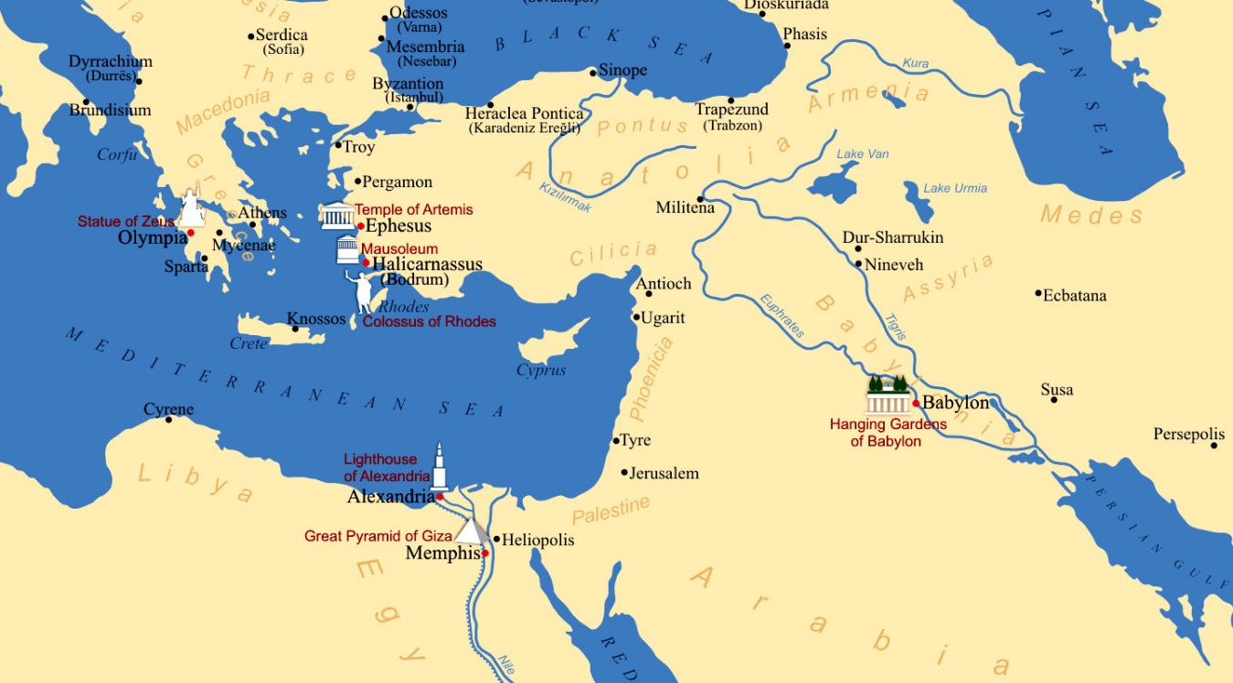
I luoghi delle Sette Meraviglie

- 1 -

In seguito però le Mura di Babilonia vennero sostituite dal FARO di Alessandria d’Egitto e l’elenco divenne definitivo restando immutato nei successivi duemila anni fino ai giorni nostri.
Dalla cartina a pag.1 si può notare come la localizzazione dei monumenti sia preponderante nell’Area Mediterranea, lasciando alla lontana Mesopotamia soltanto un’opera, ma ciò risulta comprensibile se pensiamo che le regioni toccate appartengono tutte all’impero di ALESSANDRO MAGNO e che questo ci porta a capire innanzitutto come l’idea del Meraviglioso nell’antichità abbia inizio e sia strettamente legata all’epica del condottiero macedone.
Ogni meraviglia aveva una sua precipua funzione e qualità, ma era soprattutto la dimensione incredibile ed irripetibile per quei tempi (ma anche per oggi come vedremo) a farne l’oggetto di smisurata esaltazione unita alla fama che si ingigantivano con il passare del tempo mediante le narrazioni dei viaggiatori e degli storici che le avevano ammirate.

L’impero romano magnificò maggiormente il proprio operare grandioso riducendo al contempo l’importanza delle sette meraviglie che vennero dimenticate fino al Rinascimento, laddove il rifiorire degli studi classici portò alla riscoperta delle antiche costruzioni.
Il pittore ed incisore Marteen Van Heemskerk nel 1534 pubblicò in una serie di stampe immagini fantasiose e poco veritiere delle sette meraviglie, mentre nel 1721 l’architetto Fischer Von Erlach disegnò alcune versioni un poco più aderenti alla realtà, quantomeno nelle piramidi che risultavano l’unica meraviglia rimasta intatta e visibile.
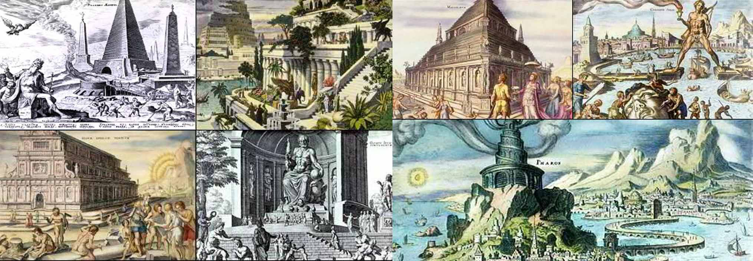

Le Sette Meraviglie Antiche nelle stampe di Marten van Heemskerk del 1534

La prima domanda che gli studiosi odierni si sono posta riguarda proprio il numero 7.
Perché le Meraviglie Antiche sono sette? Perché non dieci o venti o trenta?

L’importanza del numero 7 si perde nella notte dei tempi.
Esso ha avuto sempre, dall’antichità ad oggi, una grande importanza magico-religiosa.
I SUMERI per primi gli hanno dato rilevanza nei i loro studi di astronomia definendo la sacralità dei Sette Pianeti da loro osservati da cui provenivano le sette Divinità primigenie.
Dai Sumeri ai Greci, dai Buddisti ai Cristiani, dagli Ebrei agli Islamici, il numero sette ha assunto sempre di più un significato che ha travalicato luoghi e tempi mescolando credenze religiose, realtà contingenti, superstizione, ma coniugando sempre il grande fascino dei numeri sugli esseri umani (vedi in allegato LA MAGIA DEL SETTE).

- 2 –
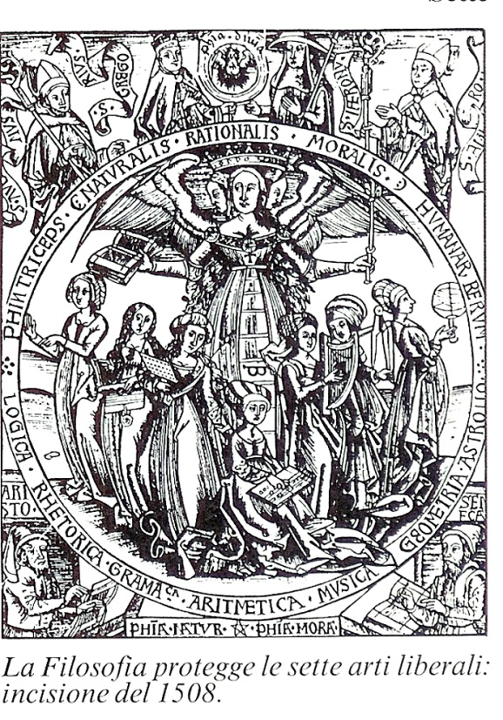
Dal Medioevo al Rinascimento il numero sette con le
7 ARTI LIBERALI assunse un’importanza primaria nel sapere della cultura occidentale.
Le tre Arti del TRIVIUM ( grammatica retorica e logica) unite alle quattro Arti del QUADRIVIUM (aritmetica, geometria, musica e astronomia) rappresentavano la summa delle conoscenze umanistiche dell’epoca tanto da divenire materie di studio nelle prime e più antiche università d’Europa e da essere magnificate da artisti come Andrea di Bonaiuto e Sandro Botticelli.

Ai primi dell’800 la nuova scienza dell’ARCHEOLOGIA aveva iniziato lo studio sistematico delle antiche civiltà sollevando il velo sotto il quale erano celati i ricordi delle Antiche Meraviglie.

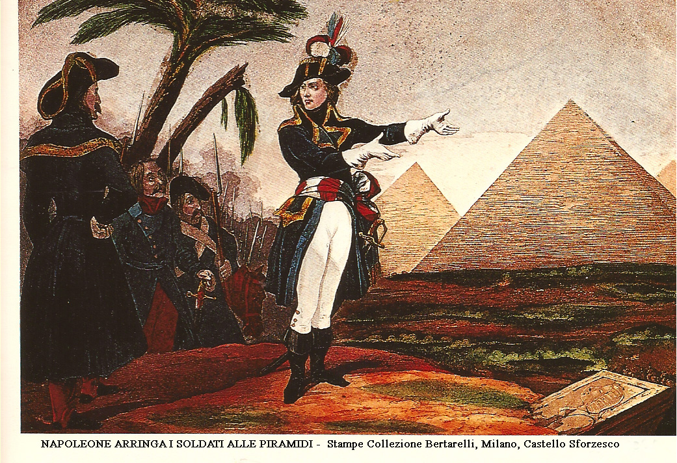
La campagna militare di NAPOLEONE in Egitto nel 1798, del tutto fallimentare dal punto di vista politico, aveva avuto il merito di dare un impulso fondamentale alla conoscenza della CIVILTA’ EGIZIA e conseguentemente delle altre culture dell’Area Mediterranea.

Napoleone aveva portato con sé una nutrita squadra di studiosi, i cosiddetti SAVANTS (i sapienti) comprendente astronomi, naturalisti, ingegneri, architetti, letterati, disegnatori e stampatori con il compito di redigere un’opera esaustiva sull’Egitto antico e moderno confluita poi nei 26 volumi tra testi e disegni della DESCRIPTION DE L’EGYPTE del 1809.

- 3 -

La prima grande meraviglia, la piramide di CHEOPE, ebbe un rilievo importante nell’opera suddetta e la visione e l’osservazione delle pitture dei templi egizi accompagnate da quei bellissimi e ancora misteriosi caratteri GEROGLIFICI affascinò un giovane studioso di Grenoble, JEAN FRANCOIS CHAMPOLLION, il quale si gettò a capofitto nel tentativo di tradurre quell’antica lingua analizzando la famosa STELE DI ROSETTA ritrovata nel 1799 che portava inciso un decreto del faraone TOLOMEO V in triplice carattere geroglifico, demotico e greco.

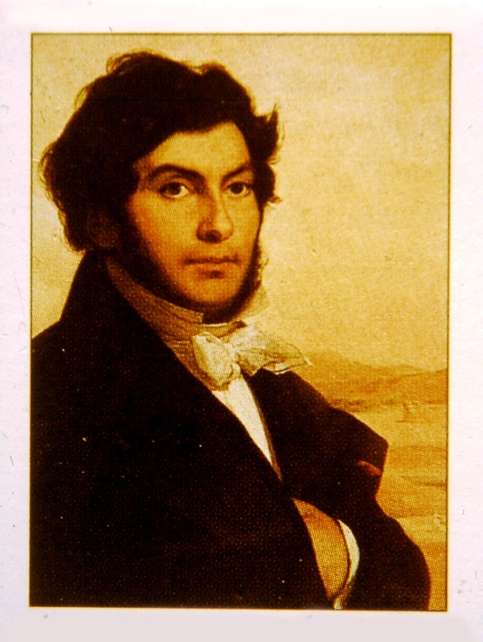
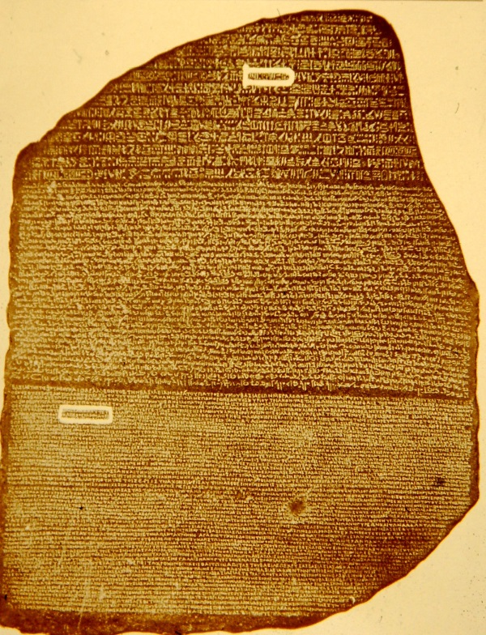

Stele di Rosetta J.F. Champollion (1790 – 1832)

Nel 1822 Champollion pubblicando un primo dizionario egizio annunciò entusiasticamente al mondo la riuscita dei suoi tentativi di decifrazione.

La GRANDE PIRAMIDE d’Egitto, la più antica delle Sette Meraviglie (l’unica ancor oggi visibile nella sua interezza) iniziava così a svelare i suoi misteri.

Mario Abati

- 4 -

